KERO
+
JANTINHA GRILLS

JANTINHA TRADICIONAL
Arroz, feijão, torresmo, mandioca, vinagrete e espeto 100g...................................R$ 8,00
JANTINHA TRADICIONAL
Arroz, feijão tropeiro, torresmo, mandioca, vinagrete e empanado.......................R$ 9,00
JANTINHA ESPECIAL
Arroz, feijão de caldo, torresmo, mandioca, vinagrete e espeto 100g................R$ 8,00
JANTINHA EXECUTIVA
Arroz, feijão trop. ou caldo, torresmo, mandioca, vinagre batata frita e espeto.... R$ 10,00
JANTINHA DA CASA
Arroz, feijão tropeiro ou caldo, torresmo, mandioca, vinagre, ovo frito, e espeto...R$ 9,00
PORÇÕES
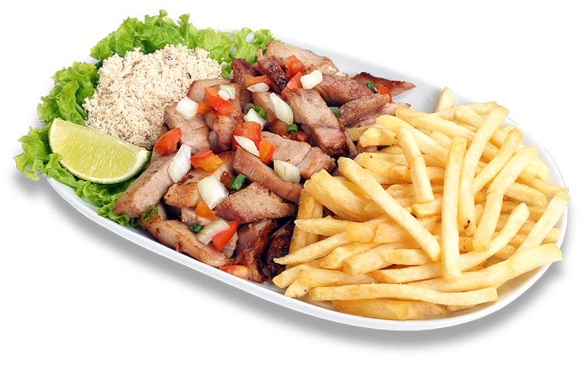  Feijão Tropeiro, mandioca torresmo, vinagrete | R$ 5,00
Mandioca com torresmo | R$ 4,50
Arroz | R$ 3,00
Torresmo | R$ 3,00
Batata Frita | R$ 8,00
Frango a passarinho | R$ 13,00
Camarão ao alho e olho | R$ 22,00
File de frango | R$ 13,00
Lambari (Peixe) | R$ 17,00
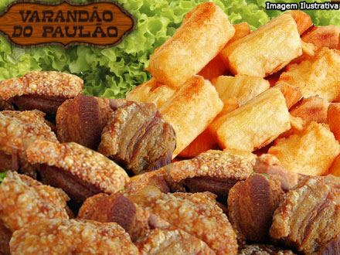  Asa recheada | R$ 17,00
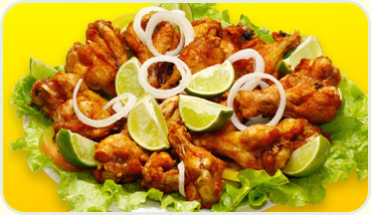
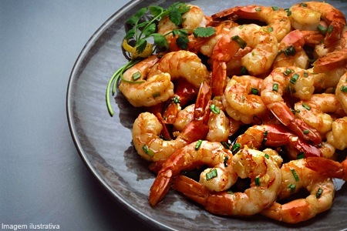
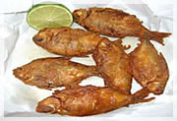
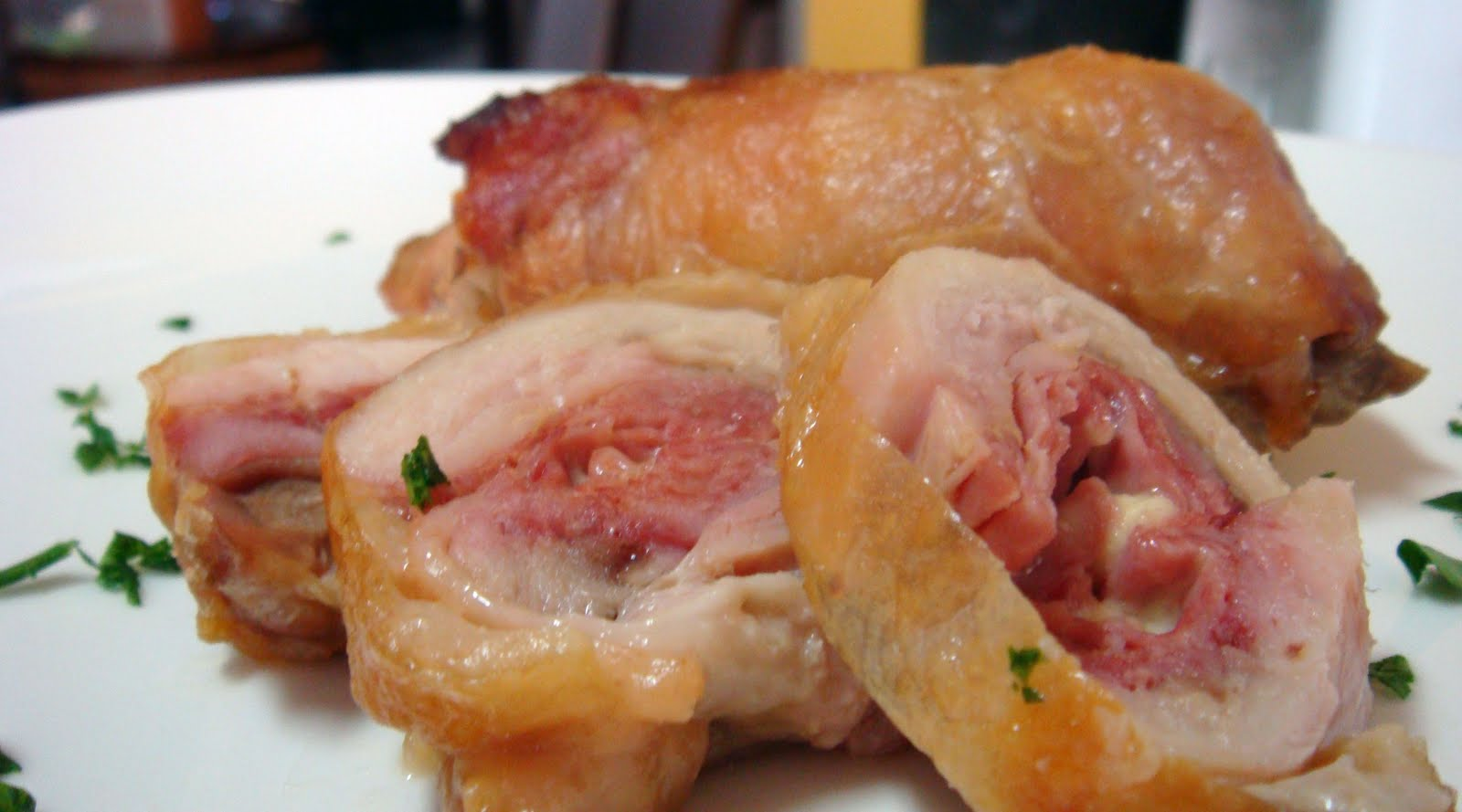
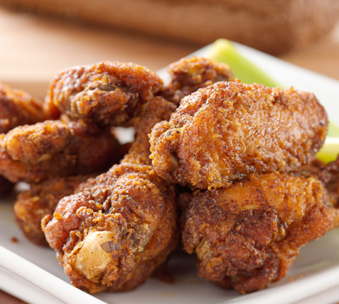

CALDOS R$ 7,00 | ESPETOS R$ 3,50 | ACOMPANHAMENTOS
- Frango  - Feijão  - Vaca atolada  - Mocotó  - Peixe  - Dobradinha  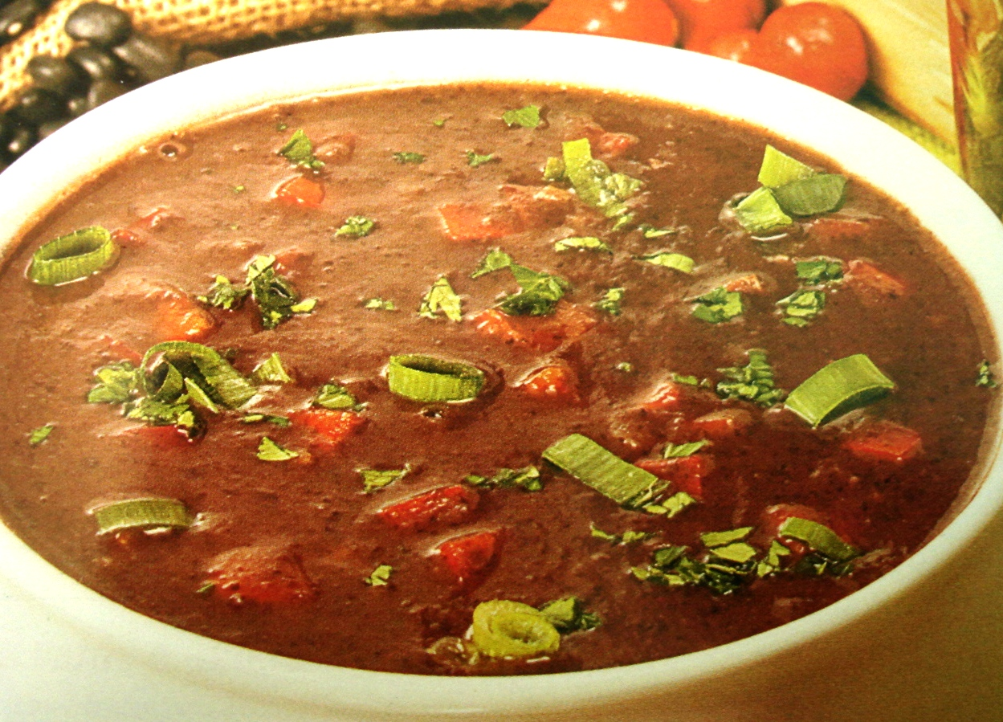  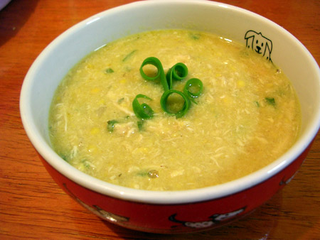  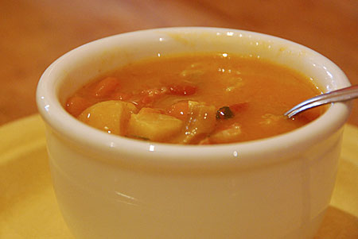  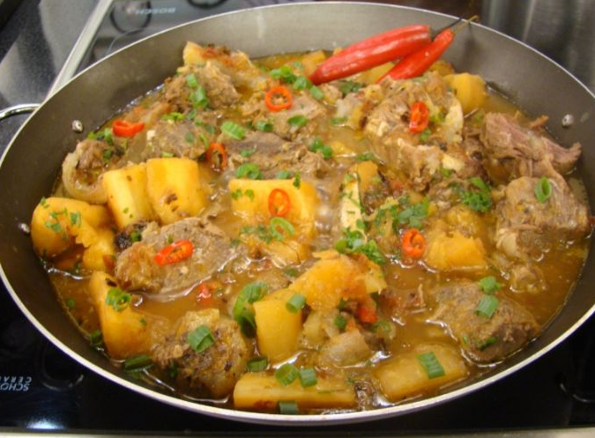  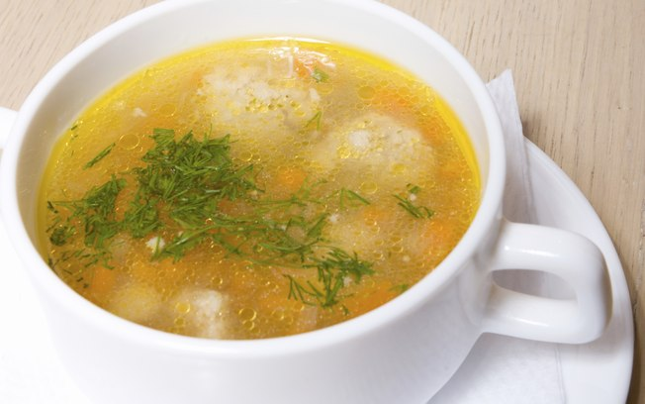 | 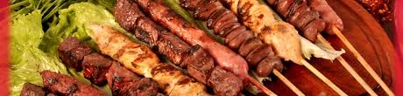  - Frango com bacon  - Asinha de frango  - Coração  - Cupim  - Costelinha de porco  - Provolone  - Queijo qualho  - Contra filé  - Picanha  - Lingüiça  - Kafta bovina  - Kafta de frango  - Provolone | Mandioca  &  Vinagrete | R$ 3,00
 |  | Mandioca | R$ 2,00
 |  | 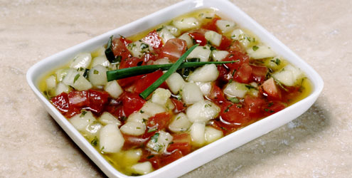  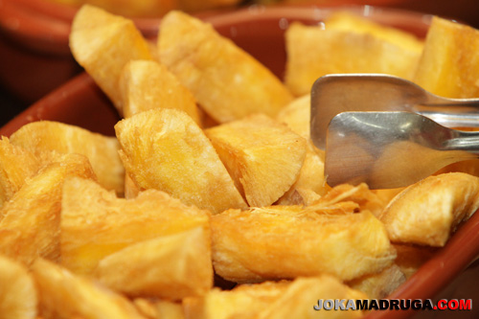  Vinagrete | R$ 2,00
BEBIDAS

CERVEJAS
  Skol 1L | R$ 6,00
Skol 600 | R$ 5,00
Skol Lata | R$ 3,00
  Antárctica 1L | R$ 6,00
Antárctica 600 | R$ 5.00
Antárctica Lata | R$ 3,00
  Schin 1L | R$ 5,00
Schin 600 | R$ 4,00
Schin Lata | R$ 2,00
REFRIGERANTES COCA-COLA
Coca-cola 2 L |  | R$ 6,00
Coca-cola 1,5 L |  | R$ 5,00
Coca-cola 600 |  | R$ 3,50
Coca-cola Lata |  | R$ 3,00
-------REFRIGERANTES FANTA--------
Fanta 2L |  | R$ 6,00
Fanta 1.5L |  | R$ 5,00
Fanta 600 |  | R$ 3,50
Fanta Lata |  | R$ 3,00
Guaraná Antarctica 2L |  | R$ 6,00
Guaraná Antarctica 1,5 |  | R$ 5,00
Guaraná Antarctica 600 |  | R$ 3,50
Guaraná Antarctica Lata |  | R$ 3,00

SUCOS NATURAIS
Laranja |  |  |  | 500 ML - R$ 4,00
Morango
Caju |  |  | 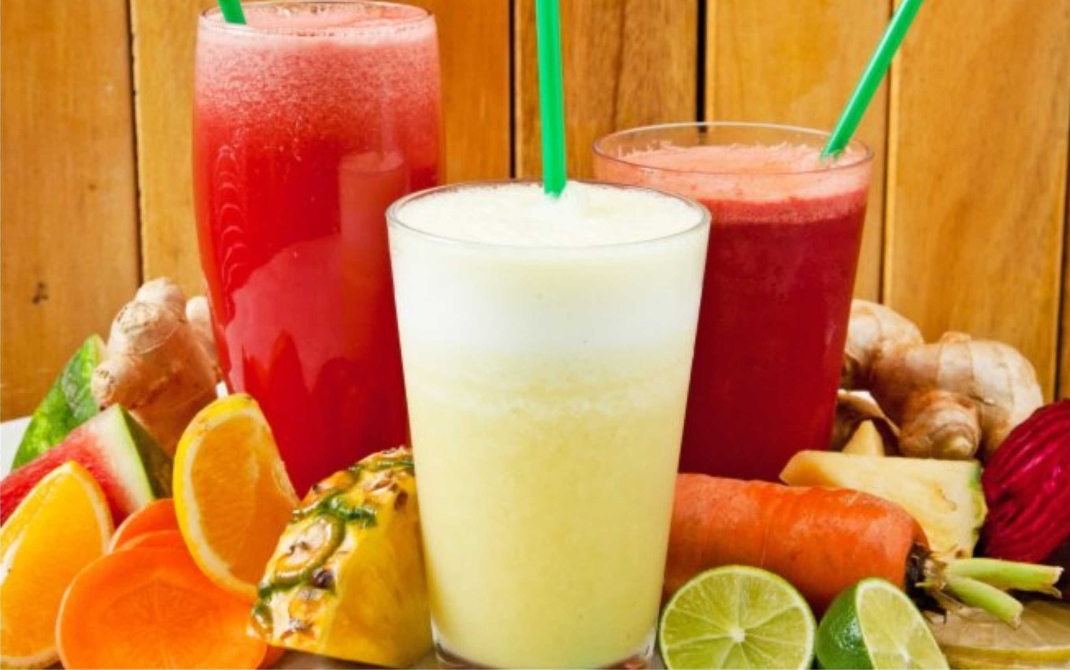  Acerola
Cupuaçu |  |  | Goiaba
SUCOS DEL VALLE 1LT
Maracujá | 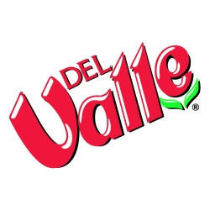  Uva |  |  |  |  |  | R$ 5,00
Goiaba | Caju |  |  |  |  |  | R$ 5,00
CREMES
Maracujá |  | 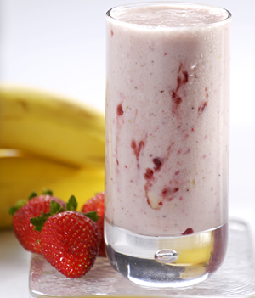  Cupuaçu |  |  | R$ 5,00
Morango |  | Goiaba
JESUS TE AMA!

